مزایای استفاده از کابل فیبر نوری

**کابل فیبر نوری چیست؟**

نام دیگر فیبر های نوری تار های نوری می باشد. استفاده از کابل های فیبر نوری در فاصله های طولانی یکی از مزایا و کاربردهای عمده فیبر نوری می باشد. فیبر نوری به علت ساختار و تکنولوژی کاربردهای بسیار زیادی دارد از جمله استفاده در مخابرات، استفاده در بستر اینترنت، استفاده در سیستمهای کامپیوتری، استفاده در بحث های هوا فضا و سفینه های مدرن یا حتی استفاده در اتصالات بین شهری.

## مزایای کابل فیبر نوری

1. کابل فیبر نوری معمولا برای فواصل طولانی به نسبت کابل مسی  ارزان تر  و مقرون به صرفه تر خواهد بود .
2. قطر کابل فیبر نوری بسیار باریک تر از سیم های مسی است.
3. به دلیل بالابودن حجم انتقال دیتا نسبت به سیم مسی می توان حجم بیشتری از اطلاعات  و دیتا را به صورت همزمان از طریق آنها مبادله کرد.
4. (پهنای باند آن بیشتر است) در واقع می توان علت این اختلاف را در سرعت حرکت فوتون ها در فیبرنوری و الکترون ها در کابل های مسی جستجو کرد. بدین معنا که  سرعت حرکت اطلاعات در فیبرنوری کمی کمتر از سرعت نور می باشد. در واقع ۳۱٪ کند تر هستند.
5. افت سیگنال در کابل های فیبر نوری بسیار کمتر از سیم های مسی است. در مسافت های طولانی افت اطلاعات در فیبرهای نوری بسیار کمتر از کابل‌های مسی می‌باشد، و از دیگر سو به دلیل اینکه افت سیگنال های نوری بسیار کمتر است،

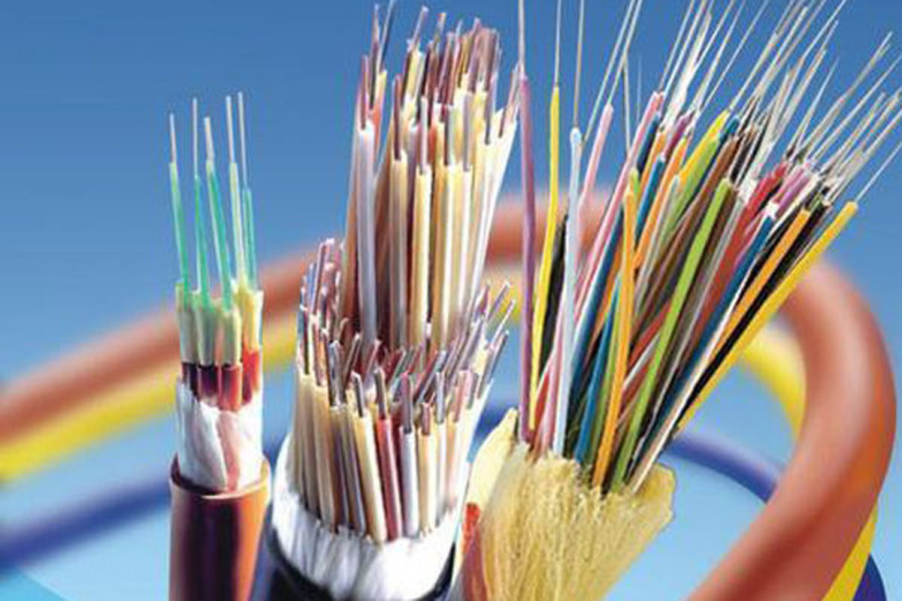

**معایب کابل فیبر نوری**

1-کابل فیبر نوری برای  استفاده در شبکه های معمولی و کوچک بسیار پر هزینه است و مقرون به صرف نمی باشد.

2-برای نصب فیبرهای نوری و تجهیزات آن به افراد متخصص  و با تجربه نیاز است. اما در نصب سیم های مسی تقریبا اکثر افرادی که آشنایی کمی در این زمینه دارند، می توانند آنها را نصب و راه اندازی کنند.

3--برای نصب فیبرهای نوری دقت بسیار زیادی مورد نیاز است، حتی برای قطع کردن آن در غیر این صورت زاویه شکست نور تغییر می کند و روند انتقال داده ها دچار اختلال می شود. فیبر داخل کابل بسیار شکننده است. در صورت خم کردن بیش از اندازه کابل، فیبر داخل شکسته و کابل کارایی خود را از دست می دهد، در صورتی که سیم های مسی مقاوم تر هستند .

4- سیستم های ضبط و انتقال تصویر، پس از بررسی پروژه و در صورتی که تعداد و فاصله دوربین ها از مرکز کنترل زیاد باشد، استفاده از فیبر نوری منطقی و به صرفه است و تصاویر با حداقل افت کیفیت  منتقل خواهند شد.

### **اندازه کابل**

سرعت اینترنت منتقل شده از طریق کابل مسی با وزن کابل مورد استفاده مستقیم ارتباط دارد. برای دستیابی به سرعت بیشتر برای یک کسب و کار، باید از کابل بیشتری استفاده شود که به فضای بیشتری در اتاق ارتباطات یک شرکت نیاز دارد. سرعت کابل فیبر به اندازه آن وابسته نیست و وزن آن به مراتب سبک تر از مس است. این امر باعث می‌شود تا فضای کمتری در اتاق‌های کوچک استفاده شود و فضای کمتری را نیاز داشته باشد.